**UNIDAD 19**

Caracterización y aplicación de sistemas embebidos

Noviembre 2020.

# Glosario

**Sistema embebido:** Sistema que realiza una o pocas funciones en particular.

**Microcontrolador:** Es un circuito integrado que es programable, permite ejecutar las acciones grabadas en su memoria.

**Microprocesador:** Es un circuito electrónico que funciona como la unidad central de una computadora.

**Corriente:** Es el flujo de carga eléctrica.

**Voltaje:** Es la magnitud física que expresa la diferencia de potencial eléctrico entre dos puntos.

**Bits:** Es la unidad de medida para la velocidad de transmisión de datos

**Integrado:** Reúne varios componentes en un solo apartado.

**CPU:** Se conoce como la unidad central de procesamiento y es el hardware dentro de dispositivos programables.

**Hardware:** Es el conjunto de elementos físicos o materiales que componen una computadora o sistema informático.

**Memoria:** Capacidad de retener información.

**Componentes:** Son elementos que forman la composición de algo.

**Normas:** Principio que se impone con el fin de controlar el comportamiento o la correcta ejecución de una acción o desarrollo de una actividad.

**Ficha técnica:** Es un documento que reúne información como características y funcionamiento de un componente o sistema con sus debidos detalles.

**Redacción:** Forma de edición.

# UNIDAD 19

En esta unidad se explicará todas las características de un sistema embebido, como funciona, en donde se puede encontrar y cuál es su aplicación. Se definirán todas las normas vigentes de seguridad y salud ocupacional con su respectiva explicación, también se hablará de las técnicas de narración de documentos escritos, se estudiará las maneras de hacer y diseñar un informe basándose en las normas Icontec e IEEE y se explicarán las hojas de características de los componentes, cuál es su importancia y sus objetivos.

Tabla . ¿Qué voy a aprender? ¿Qué necesito para realizar este trabajo?

|  |  |
| --- | --- |
| ¿QUÉ VOY A APRENDER? | ¿QUÉ NECESITO PARA REALIZAR ESTE TRABAJO? |
| * La importancia de los sistemas embebidos en el campo de los microcontroladores. * Normas que se deben tener en cuenta en el campo laboral. * Técnicas para la redacción de textos en inglés y español. * Como se debe elaborar una ficha técnica adecuadamente con todos sus parámetros. * Como se debe realizar un informe, cual es la manera adecuada, haciendo énfasis en las normas Icontec y IEEE. * la importancia y aplicación de la hoja de características de componentes. | * Tener un conocimiento básico de que es un sistema, equipo y componente. * Debe de tener una buena riqueza de vocabulario en su lengua materna. * Tener buena ortografía. |

ACTIVIDAD DE APRENDIZAJE N° 1, 2 Y 3

# Tema 1: CARACTERIZACIÓN Y APLICACIÓN DE SISTEMAS EMBEBIDOS.

## ¿Qué es un sistema embebido?

También conocido como sistemas incrustados, hace referencia a un subsistema que está dentro de un sistema más grande, este está diseñado específicamente para realizar una función particular para la cual fue programado. Por ejemplo, un sistema de frenos de un automóvil, donde su única función es hacer detener el vehículo y hace parte de un sistema más grande que es todo el automóvil.

Se puede decir que es una computadora (un sistema embebido), ya que se le da una orden y este realiza su función, con la gran diferencia de que una computadora es multifuncional, mientras que este tipo de subsistemas solo están diseñados para realizar una función en específico.

## ¿Como están construidos los sistemas embebidos?

La mayoría de estos tipos de sistemas en sus componentes siempre traen una computadora con características muy especiales, estas se denominan microcontroladores, estos son microprocesadores que tienen una entrada y una salida en el mismo chip. Estos sistemas poseen una interfaz externa que es el método mediante el cual el dispositivo se conecta a una red para hacer un constante monitoreo del estado del sistema y su diagnóstico.

Normalmente, para programar los sistemas embebidos, se hace con un lenguaje (idioma) ensamblador de microcontrolador o también utilizando las herramientas de otros lenguajes externos al sistema como C++ o C, en casos en específicos. En otras circunstancias, cuando no se necesita una respuesta instantánea del procesador, se puede usar otro tipo de lenguajes interpretadores como java, esta plataforma tiene una gran capacidad de soporte de red y puede optimizar los dispositivos y procesar los datos.

## Característica de la MCU y su memoria

Un MCU es un microprocesador compuesto únicamente de un chip, que se emplea para dirigir varios dispositivos.

En comparación a los microprocesadores con fin general en los PCs, el MC se dirige a una cantidad limitada de trabajos y muchas veces a un solo trabajo en específico. El usual MC, generalmente, abarca toda la memoria y la periferia necesaria para una aplicación dada:

* RAM para el almacenamiento de datos.
* Interfaces de entrada/salida-puertos en serie y en paralelos.
* ROM o variaciones (PROM, EPROM, FLASH) para el programa.
* Otros dispositivos periféricos, como lo son: temporizadores, contadores, ADC, entre otros.

Un PC embebido tiene un diseño semejante a la de un PC, a continuación, se describe brevemente.

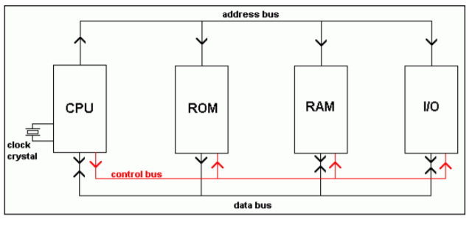

Ilustración diseño de un PC embebido con la configuración mínima.

La CPU se conoce como la unidad central de procesamiento y es el hardware dentro de dispositivos programables, su función es poder interpretar las instrucciones mediante operaciones básicas aritméticas, lógicas y externas un programa informático.

## La seguridad en los sistemas embebidos

Hablar de seguridad en un sistema electrónico, y más un sistema embebido que hace uso de una red para su constante monitoreo, es un tema muy delicado para tratar, ya que este tipo de dispositivos tienen la posibilidad de conectarse remotamente desde cualquier punto, esto es posible gracias al uso de la red, lo que conlleva a que estos pueden quedar vulnerables, pero este tema no es un factor fuerte, ya que tiene muchas debilidades en este sector, algunas carencias de seguridad pueden ser:

* Un cifrado débil: la criptografía de estos sistemas es muy básica, lo que lleva a que los datos compartidos entre estos dispositivos pueden ser interceptados fácilmente y descifrados.
* Falta de certificados: normalmente, para economizar gastos, estos sistemas utilizan cifrados de bajo costo, esto significa que no tiene un buen soporte de grandes empresas o entidades, lo que facilita a los atacadores hacerse pasar por tales entidades y engañar al usuario.
* Backdoors: esto es como una especie de puerta trasera por donde el fabricante puede entrar al sistema, si un atacante logra utilizar estas Backdoors, la información puede ser vulnerada.
* Código libre o reutilizado: a veces los sistemas embebidos utilizan códigos para su programación ya utilizados sin constatar que este esté libre.

Finalmente, la poca seguridad de estos sistemas está siendo replanteada gracias a que poco a poco se vienen implementando con mayor frecuencia en la denominada “industria 4.0”, y esto ha demandado que los diseñadores busquen la forma de mejorar este aspecto.

## Características de los sistemas embebidos

* Este tipo de sistemas están diseñados para un solo tipo de función, a diferencia de un sistema multifuncional que se ocupa de diferentes trabajos.
* Su componente principal es un microprocesador que brinda un soporte de cómputo al sistema.
* Puede tener memoria interna o externa, esto depende de la necesidad o el diseño.
* La comunicación de este tipo de sistemas se da, normalmente, por medio alámbrico o inalámbrico, suelen incorporar puertos de USB, Ip, WI-FI, entre otros. (narranz soluciones , s.f.)

## Aplicación de los sistemas embebidos

Los sistemas embebidos encuentran su aplicación en distintos ámbitos, sea profesionales o industriales, tales como la salud, el militar y de defensa, las telecomunicaciones entre otros

Entre los beneficios que proveen están:

* Control total: permite el control de la programación casi completa de un sistema por medio de programadores para adaptarse a cualquier entorno.
* Conectividad y adaptabilidad: estos sistemas disponen de una alta conectividad ya que se pueden acoplar a casi cualquier dispositivo que tenga conexión a la red, también es muy sencilla la adaptación de más sistemas embebidos.
* Reducción de costos: son de muy bajo costo, y esto posibilita su adquisición.
* Corto tiempo de respuesta: la respuesta de estos sistemas es casi instantánea, por lo que cuando se habla de enviar señales a un actuador, estos sistemas son muy eficientes.
* Accesibilidad: el acceso a estos sistemas es muy fácil, lo que permite que cualquier usuario que tenga conocimiento de este pueda adquirirlo o programarlo. (oasys, s.f.)

## Microcontrolador de un sistema embebido

Los microcontroladores que trabajan con un sistema embebido se encargan de ejecutar funciones de entrada, procesamiento y salida de información. Estos contienen los mismos elementos de un sistema micro procesado, pero difieren en que todos sus componentes se encuentran en un circuito integrado. Los pines que tienen son: los de entrada y salida, los de alimentación y el oscilador.

El sistema microcontrolador tiene las siguientes ventajas: tamaño reducido, bajo consumo de corriente y económico

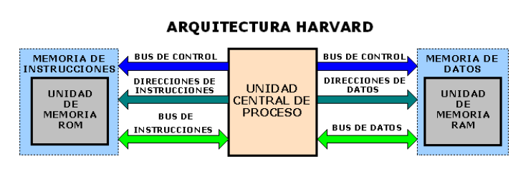

Ilustración Arquitectura de los microcontroladores

## Microprocesador de un sistema embebido

Los microprocesadores son la puesta en marcha de un circuito integrado de la unidad central de procesos conocida como Unidad Central de Proceso (CPU), normalmente cuando se habla de microprocesadores se refiere a toda la CPU.

Es el que está diseñado para ejecutar las operaciones de cálculo principales del sistema. Ejecuta el código para efectuar una tarea definida específicamente y orienta el funcionamiento de los demás elementos que se encuentran a su alrededor. Un microprocesador es una activación en forma de circuito integrado (IC) de la Unidad Central de Proceso CPU de un dispositivo. Constantemente nos referimos a un microprocesador como simplemente “CPU”, y la sección de un sistema que incluye al microprocesador se le llama subsistema de CPU. Los subsistemas de memoria y entrada/salida pueden ser combinados con un subsistema de CPU para componer una computadora o sistema embebido completo. Estos subsistemas se interconectan por medio de los buses de sistema (formados a su vez por el bus de control, el bus de direcciones y el bus de datos).

## Metodología para programar un microcontrolador de 8 bits

Se tomará como ejemplo el microcontrolador 16F887 de 8 bits, ya que este nos permite utilizarlo para programar un sistema de embebido y es fácil de programar en su lenguaje ensamblador, con todos estos datos se podrá comprender la utilización de un microcontrolador para realizar un sistema de embebido:

### Características generales del microcontrolador 16f887:

* El microcontrolador posee solo 35 instrucciones diferentes.
* La frecuencia de operación es de 0-20 MHz.
* Cuenta con un oscilador interno de alta precisión.
* El voltaje de la fuente de alimentación es de 2.0V a 5.5V.
* Tiene 35 pines de entrada/salida.
* Memoria ROM de 8K.
* Cuenta con opción de programación serial en el circuito.
* Posee 256 bytes de memoria EEPROM y los datos se logran grabar más de 1.000.000 veces.
* Cuenta con 368 bytes de memoria RAM.
* Convertidor A/D:14 canales - Resolución de 10 bits.
* Tiene 3 temporizadores/contadores independientes.
* Cuenta con un módulo comparador analógico.
* Módulo PWM incorporado.
* Módulo USAR: puede soportar las comunicaciones seriales RS-485, RS-232 y LIN2.0.
* Puerto Serie Síncrono Maestro (MSSP) – Soporta los modos SPI e I2C.

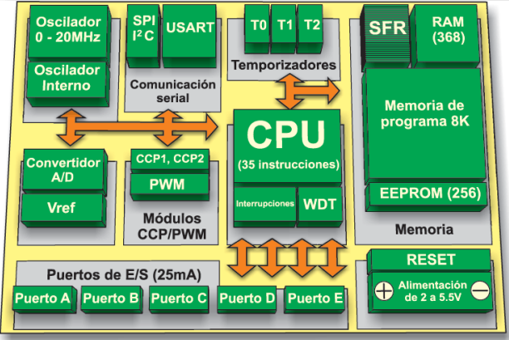

Ilustración Microcontrolador 16f887

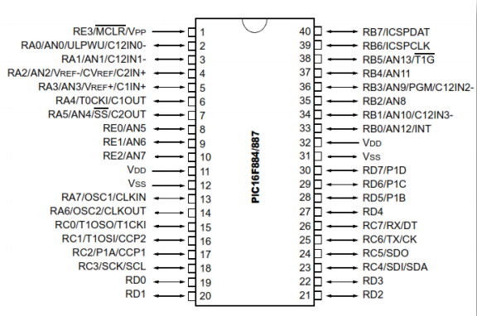

Ilustración Datasheet 16f887

El datasheet del microcontrolador nos permite conocer cómo deben ir conectados los componentes a este.

Tiene 4 diferentes tipos de memoria, las cuales son: La pila, la memoria EEPROM, Memoria de datos y memoria de programa.

Los requerimientos mínimos para colocar en operación al microcontrolador son:

* Suministro eléctrico.
* Circuito de RESET.
* Oscilador.
* Configuración de los fusibles.

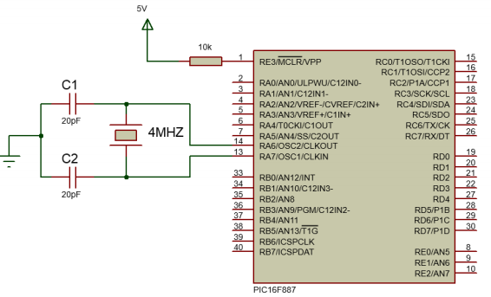

Ilustración DISEÑO CIRCUITO CON PIC 16F887.

Como se nombró anteriormente un sistema de embebido se puede programar en un lenguaje maquina como C ó C++, en este caso mostraremos los parámetros que se deben tener en cuenta a la hora de realizar la programación en C:

El lenguaje *C* fue creado en los años 70 por Brian Kernighan y Dennis Ritchie. El lenguaje *C*, es un lenguaje estructurado, pero este no es estructurado por bloques o sea que no es posible poner otra programación dentro de la programación original que se está diseñando, el lenguaje *C* tiene un número reducido de palabras reservadas son:

* Auto
* Break
* Case
* Char
* Const
* Continue
* Default
* Do
* Double
* Else
* Enum
* Extern
* Float
* For
* Goto
* If
* Int
* Long
* Register
* Return
* Short
* Signed
* Sizeof
* Static
* Struct
* Switch
* Typedef
* Union
* Usingned
* Void
* Volatile
* While

De las cuales veremos cómo funcionan algunas a continuación:

### Identificadores, tipos de datos, variables y constantes

#### Identificadores

En la lengua *C*, se distingue entre minúsculas y mayúsculas al momento de programar, por ello se debe prestar mucha atención en la utilización de estas. Un **identificador** es cualquier palabra que no es reservada, es decir que no es ninguna de las que se vieron anteriormente y deben ser solo para programación de *C*, y que empieza por una letra o por un subrayado (guiones bajos) y estas pueden contener en su interior letras, números y subrayados. El número de caracteres dependen del compilador que se esté utilizando, el cual es normalmente es de 32 bits.

### Tipos de datos, modificadores de tipo y modificadores de acceso

En programación, una variable es un espacio de memoria, al cual se le asigna un nombre simbólico y cuyo valor puede cambiar frecuentemente durante el funcionamiento del programa. En C, todo tipo de variable debe ser declarada antes de usarla y se hace de la siguiente manera:

<tipo de dato> <nombre de variable> [, nombre de variable];

En C existen cinco tipos de datos

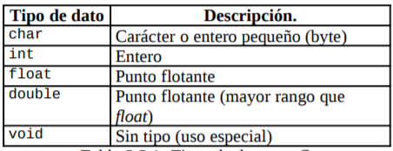

Tabla tipos de datos en C.

ejemplos de variables en *C*:

float a;

int b,c;

char caracter,otro_caracter;

También existen cuatro modificadores de tipo que se aplican sobre los tipos de datos que se mencionaron anteriormente. Estos permiten cambiar el tamaño de los tipos de datos que se mencionan anteriormente, estos son:

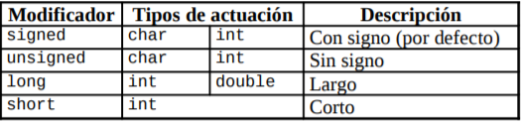

Tabla modificadores de los tipos de datos en C.

Se pueden declarar variables tales como:

unsigned char a;

long double b;

short int i;

Además, es posible asignar dos modificadores seguidos a un mismo tipo de datos, aunque esto dependerá del sistema operativo del compilador, por ello es necesario recurrir al manual, ya que hay compiladores de 16 bits, 32 bits, entre otros.

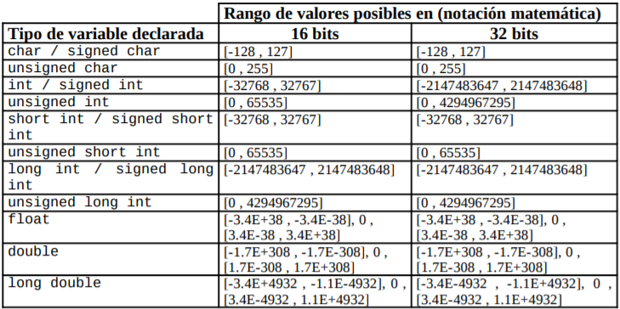

Tabla rango de las variables en lenguaje C.

Existen modificadores de acceso, estos permiten limitar el uso que puede realizar las variables declaradas.

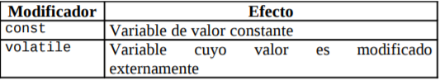

Tabla modificadores de acceso en C.

La declaración de variables es muy importante, ya que si se hace uso de estas el programa no podrá modificar nada de esta constante a excepción del momento de declaración, por ejemplo: const int x=237; .

Cualquier intento posterior de modificar el valor de x, tal como x=x+5*;* producirá un error en tiempo de compilación.

#### Declaración de variables y alcance

En C, pueden ser declaradas en cuatro módulos diferentes del programa que se está diseñando.

* Fuera de todas las funciones del programa, son las llamadas variables globales, accesibles desde cualquier parte del programa.
* Dentro de una función, son las llamadas variables locales, accesibles tan solo por la función en las que se declaran.
* Como parámetros a la función, accesibles de igual forma que si se declararan dentro de la función.
* Dentro de un bloque de código del programa, accesible tan solo dentro del bloque donde se declara. Esta forma de declaración puede interpretarse como una variable local del bloque donde se declara.

A continuación, se muestra un programa de C para ver mejor las variables declaradas:

#include <stdio.h>

int sum; /* Variable global, accesible desde cualquier parte */

/* del programa*/

void suma(int x) /* Variable local declarada como parámetro, */

/* accesible solo por la función suma*/

{

sum=sum+x;

return;

}

void intercambio(int *a,int *b)

{

if (*a>*b)

{

int inter; /* Variable local, accesible solo dentro del */

/* bloque donde se declara*/

inter=*a;

*a=*b;

*b=inter;

}

return;

}

int main(void) /*Función principal del programa*/

{

int contador,a=9,b=0; /*Variables locales, accesibles solo */

/* por main*/

sum=0;

intercambio(&a,&b);

for(contador=a;contador<=b;contador++) suma(contador);

printf(“%d\n”,suma);

return(0);

}

#### Especificaciones de almacenamiento de los tipos de datos

Esto es posible realizarlo mediante los especificadores de almacenamiento, existen 4 tipos de almacenamiento y cuando se emplea uno de estos se debe de proceder a la declaración de tipo de dato de la variable. A continuación, se muestran:

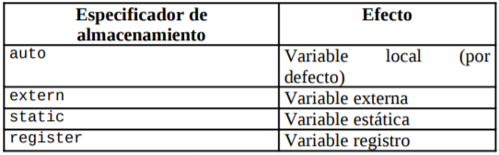

Tabla especificaciones de almacenamiento en C.

El especificador auto se usa para declarar que una variable local existe.

El especificador extern se usa en el desarrollo de programas compuestos y en variables globales del módulo.

El especificador static se usa según el alcance de la variable:

* Cuando las variables son locales el especificador static indica que la variable local se debe de almacenar de forma permanente en la memoria.
* Cuando las variables son globales el especificador static indica que la variable es local al módulo donde se declara en el programa.

El especificador register se aplica solo a variables locales de tipo char e int.

Ejemplos de uso de especificadores de almacenamiento:

register unsigned int a;

static float b;

extern int c;

static const unsigned long int d;

#### Constantes

En C, se refiere a constantes a los valores que son fijos y que el programa no puede cambiar:

|  |  |
| --- | --- |
| **Tipo de dato** | **Constante de ejemplo** |
| char | “a” “9” “Q” |
| int | 1 -34 21000 |
| Long int | -34 67856L 456 |
| Short int | 10 -12 1500 |
| Unsigned int | 45600U 345 3 |
| float | 12.45 4.3e-7 1.0e100 |
| double | -34.657 -2.2e-7 1.0e100 |

Tabla tipos de constantes en C.

Las constantes de caracteres de barra invertida se utilizan para los caracteres que son imposibles digitar en el teclado, estos son:

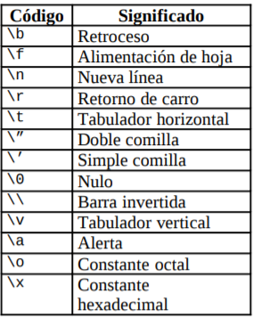

Tabla constantes de barra invertida en C.

### Operadores aritméticos, relaciónales y lógicos; operador asignación; operador size of y operadores avanzados (operadores sobre bits y operador ?).

#### Operadores aritméticos

Estos operadores en el lenguaje C son ordenados de mayor a menor

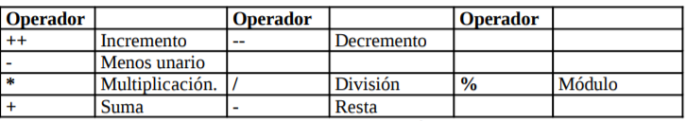

* Los operadores ++, -- y % solo pueden usarse con datos de tipo int o char.
* El operador (++) incrementa una unidad en el valor de la variable donde se aplicó.
* El operador (--) decrementa una unidad en el valor de la variable donde se aplicó.
* El operador (%) calcula el resto de una división de dos variables.

A continuación, un ejemplo de estos operadores.

int var1=10,var2;

var2=++var1; /* Pone 11 en var2, pues primero incrementa var1,*/

/* y luego asigna su valor a var2 */

Mientras que el siguiente código funciona de forma distinta:

int var1=10,var2;

var2=var1++; /* Pone 10 en var2, pues primero asigna su valor */

/* a var2, y luego incrementa var1 */

#### Operadores relacionales y lógicos

Estos tipos de operadores en el lenguaje C ordenan de mayor a menor, y estos son:

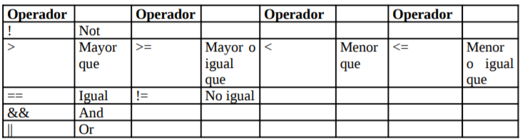

Tabla operadores relacionales y lógicos en C.

#### Operadores asignación

Este lenguaje no diferencia la asignación de cualquier operador en el lenguaje y el valor de una asignación siempre será asignada desde su parte derecha, en C el llamado asignación (=) es el que posee la prioridad más baja de todos los operadores. Se puede expresar un ejemplo:

if ((c=a*b)<0) /* if es la comprobación condicional de C, que */

/* se verá con posterioridad */

#### Operadores sobre bits

El lenguaje C posee operadores que trabajan a un nivel de bits, estos son:

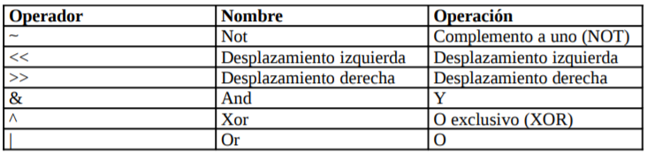

Tabla operadores de bits en C.

Los operadores &, | y ^ actúan sobre dos operandos, mientras que ∼ , << y >> actúan sobre un solo operando.

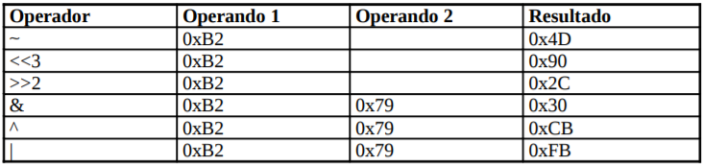

Los números que acompañan a los operadores << y >> indican cuantas posiciones se desplaza el operando. La prioridad de los operadores sobre bits es:

* El operador ∼ tiene la misma prioridad que los operadores ++ y .--.
* Los operadores << y >> tienen la prioridad situada entre los operadores aritméticos y los operadores relaciónales y lógicos.
* Los operadores &, ^ y | tienen la prioridad situada entre los operadores relaciónales y los operadores lógicos (&& y ||).

#### El operador *?*.

El operador *?* se usa para reemplazar las sentencias if/else (que veremos con posterioridad) de formato general:

if (condición) expresión;

else expresión;

Donde la expresión debe ser una expresión sencilla y no otra sentencia de C. El operador (?) es un operador triduo cuyo formato general es:

Exp1 ? Exp2 : Exp3;

Donde Exp1, Exp2 y Exp3 son expresiones. El operador ? evalúa la expresión

Exp1, si es cierta se evalúa Exp2 y si es falsa se evalúa Exp3. Veamos algunos

ejemplos:

int x,y;

y=(x>10) ? 100 : 200;

Asignara el valor 100 a y si x es mayor de 10, y el valor 200 en caso contrario.

int t;

(t) ? f1(t)+f2() : printf(“t vale cero”);

Ejecutará las funciones f1() y f2() si t es distinto de cero, y la función printf si t vale cero.

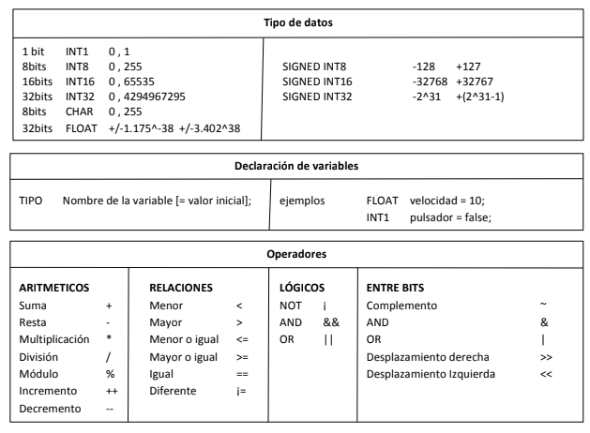

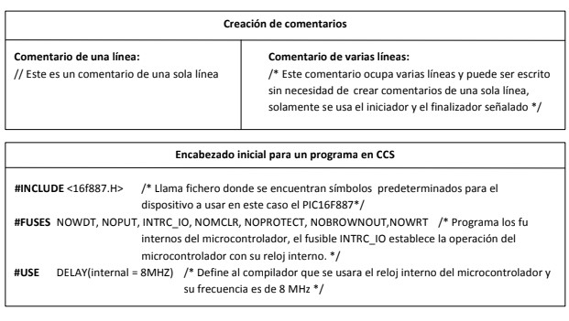

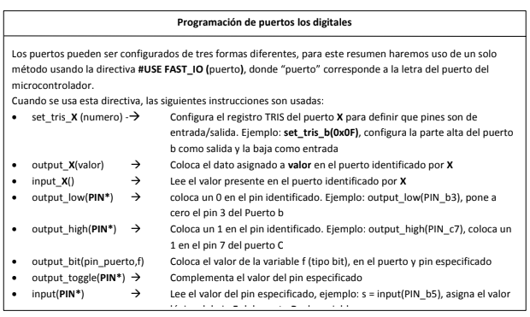

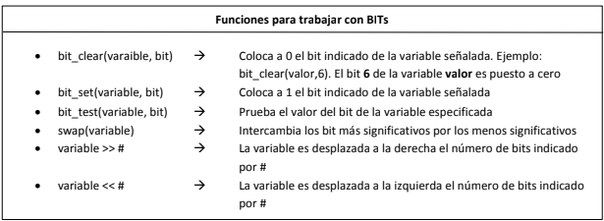

Se darán dos ejemplos de cómo sería un programa para un sistema de embebido utilizando el lenguaje maquina:

**/\***

El siguiente programa lee el nibble bajo del puerto B y lo coloca en el nibble alto del mismo puerto

/*

#INCLUDE <16F887,H>

#FUSES NOWDT, NOPUT, INTRC_IO, NOMCLR, NOPROTECT, NOBROWNOUT, NOWRT

#USE DELAY (internal=8MHZ)

#use fast_io(b)

INT DATO;

VOID MAIN ()

{

SET TRIS_B (0B00001111);

PORT_B_PULLUPS (0x0f);

WHILE (TRUE)

{

DATO = INPUT_B ();

DATO = SWAP (DATO);

OUTPUT_B (DATO);

}

}

## Ejemplo 2:

Se necesita implementar un programa en el cual se puedan leer tres diferentes señales y mostrar su valor por una cuarta señal, para esto se debe hacer lo siguiente:

While (true)

{

Señal 1 = imput – señal 1 ();

Output – señal resultnate (señal 1);

Señal 1 = imput – señal 2 ();

Output – señal resultante (señal 1);

Señal 1 = imput – señal 3 ();

Output – señal resultante (señal 1);

}

Después de conocer un poco la metodología de como programar un microcontrolador para un sistema de embebido, se puede entender su importancia y analizar mediante dos ejemplos de programas sencillos como sería la programación de estos, cabe aclarar que se dan los parámetros y la introducción de cómo funciona el sistema, más no implica la programación de un microcontrolador.

## Metodología para diseñar un sistema embebido

Macroproceso I. Administración del ciclo de vida: maneja el ciclo completo del sistema embebido a partir de su apreciación hasta la ejecución en serie del producto.

Macroproceso II. Análisis y diseño: en este procedimiento se revisa la viabilidad del producto, se consiguen las pautas funcionales y no funcionales necesarias del sistema.

Macroproceso III. Desarrollo de Hardware: se ejecuta toda la sección electrónica del sistema embebido.

Macroproceso IV. Desarrollo de Software: se ejecuta toda la sección electrónica del sistema embebido.

Macroproceso V. Integración y pruebas: se realiza la inclusión del sistema, así como pruebas de adecuación y certificación de este mismo.

Macroproceso VI. Administración del producto: gestiona la elaboración en serie del sistema embebido.

## Resumen

En esta lección se define que es un sistema embebido, como se puede programar, cuáles son sus características, donde se puede aplicar, como está conformado y se explica su programación básica.

ACTIVIDAD DE APRENDIZAJE N° 4

# Tema 2: NORMAS VIGENTES DE SEGURIDAD INDUSTRIAL, AMBIENTAL Y SALUD OCUPACIONAL.

Es un hecho que la seguridad en el trabajo es muy importante y con el pasar del tiempo se le ha dado más importancia a este tema, por eso desde que salió la resolución 2400 de 1979 se han presentado una serie de normas que apelan por el bienestar de los trabajadores que se relacionan con la productividad, calidad y la seguridad como un solo eslabón.

No se puede tener una productividad sin seguridad y no se puede dar calidad a costo del bienestar de los trabajadores.

## Normas de seguridad industrial vigentes.

### Protección personal para los trabajadores

A los trabajadores se le debe de proveer todos los instrumentos necesarios que brinden seguridad y bienestar al operador, además de eso se le debe de proveer un lugar en excelentes condiciones y que el empleado conozca con el fin de que si hay alguna emergencia sepa como desplazarse de manera eficiente.

### Señales y avisos de seguridad e higiene.

Las instalaciones donde se encuentre el empleado deben de estar bien señalizadas, esto con el fin de que si hay algún imprevisto pueda moverse de manera eficiente a través de las instalaciones, además de eso también se debe explicar claramente la vestimenta normativa y como se debe interactuar en el espacio.

### Prevención y protección para incendios.

Toda instalación debe de tener por obligación un sistema que ayude contra los incendios, esta norma tiene dos puntos, el primero es que el espacio debe de estar en las mejores condiciones para que en la medida de lo posible se pueda evitar un incendio y el segundo es que debe de estar dotado con herramientas que permitan controlar un incendio en caso de que ocurra. Entre estas herramientas pueden ser, extintores de fuego, manguera de agua contra incendios y salidas de emergencia con fácil acceso.

### Dispositivos de protección y sistemas de seguridad.

Toda industria debe tener un plan de emergencias, dependiendo de la emergencia debe haber un plan específico para esta, se debe de tener rutas de escape, herramientas que ayuden a contener el peligro y los empleados deben de estar actos para enfrentar ese tipo de situaciones.

### Condiciones de seguridad en donde la electricidad representa un riesgo.

Cada instalación tiene sus riesgos, pero hay instalaciones que producen electricidad y es de suma importancia que la instalación brinde a los trabajadores el equipo adecuado para el trabajo y tener el sitio de trabajo apto para esta labor.

### Condiciones adecuadas de seguridad para el manejo de sustancias inflamables.

Esta norma se aplica en lugares donde se maneja o se almacena sustancias químicas inflamables, en este caso la normativa contra incendios es totalmente estricta.

### Seguridad e higiene para el manejo de sustancias corrosivas.

Hay sustancias químicas y acidas de tipo corrosivo, por eso es importante apelar por el bienestar del trabajador en este caso la normativa es específica, mantener a los trabajadores a salvo de quemaduras o intoxicaciones.

### Seguridad e higiene en lugares donde se maneja fuentes emisoras de radiación.

Cuando se habla de radiación es un tema muy delicado para tratar ya que este tipo de sustancia es extremadamente malo para el humano y muy dañina para el medio ambiente, por eso en las industrias que manejan este tipo de sustancias, las normativas de seguridad son totalmente impecables.

### Dispositivos de seguridad en maquinaria y equipos

Los empleados deben estar en condiciones de poder hacer un uso adecuado de la maquinaria que se encuentre en las instalaciones, con el fin de evitar accidentes que podrían llegar a ser fatales.

### Materiales y personal de primeros auxilios

Siempre existe la posibilidad de un accidente en un ambiente laboral, por eso las industrias deben estar equipadas con primeros auxilios y herramientas para salvaguardar el buen estado de los trabajadores, porque a pesar de que los sistemas de prevención sean perfectos siempre abra una posibilidad de alguna calamidad.

### Personal de seguridad y protección

En algunas empresas o industrias, se maneja productos muy peligrosos o costosos, por eso estas empresas optan por contratar personal calificado para la custodia de estos productos, para evitar que sean robados o sean manipulados de manera errónea provocando un daño mayor en la empresa y en el peor de los casos en la sociedad.

### Reciclaje de conocimientos

Las normas pueden ir variando, dependiendo del tiempo o las condiciones, por eso es importante que los trabajadores asistan a charlas y estén constantemente actualizando sus conocimientos de estas normas.

### Normativas y protocolos de seguridad

Hay trabajos que requiere de ciertas medidas de seguridad y de suma concentración, por eso es necesario tener algunas prevenciones y normas que eviten que se causen daños por un mal protocolo de actuación. Por ejemplo, si fuese necesario estipular normas de tipo: prohibido utilizar auriculares con música en el trabajo, prohibido fumar dentro de las instalaciones o si es un lugar muy reducido en tamaño deberá de utilizar tapabocas.

## Normas de seguridad ambiental

En los últimos años se han puesto en práctica este tipo de normas, ya que social y legalmente no está bien que una industria contamine o desperdicie materiales. El concepto de seguridad ambiental lo asocian con eficiencia, ya que para algunos procesos en específico si se reduce la contaminación y la perdida de material genera mayor productividad económica.

Las normas ambientales ISO 14000 tienen como objetivo apoyar a las empresas en una serie de procesos de gestión, para garantizar a los consumidores la mejora continua de la producción y servicios en el campo ambiental. ISO 14000 es el nombre común para conjunto estándar ambiental de la organización mundial de normalización, pero existe la ISO 14001 que se basa específicamente en el sistema de gestión ambiental, se refiere a la parte del sistema de gestión global que define como está organizado estructuralmente, responsabilidades, procedimientos, procesos y recursos para el desarrollo y mantener la política ambiental. De esta manera es la forma más eficiente de controlar el aspecto ambiental de las actividades mediante un procedimiento en específico.

Las empresas que sigan los procedimientos sugeridos en estos estándares de gestión ambiental se beneficiarán al reducir el costo de las reparaciones ambientales, mejorar la eficiencia y reducir los impactos ambientales. (lifeder, s.f.)

## Normas de salud ocupacional

Las normas OHSAS 18001 trabajan en conjunto con la diciplina de salud ocupacional su finalidad es proveer seguridad y salud a los trabajadores en todas las organizaciones a nivel internacional.

Esta norma se encarga de mantener un nivel muy elevado del bienestar físico, mental y social, sin importar el campo en el que se esté desempeñando el usuario. Para conseguir este propósito en la mayoría de los casos es preferible de adaptar trabajo a las personas y no las personas adaptarse al trabajo.

La salud ocupacional abarca temas que están ligados al medio ambiente, a la justicia y a los tres pilares básicos de la seguridad y salud en el trabajo: seguridad industrial, higiene industrial y medicina en el trabajo.

## Objetivos de la salud ocupacional

* Protección total y absoluta y promoción de la salud de los trabajadores a través de un sistema como el SG-SST de OHSAS 18001 que colabore en la prevención de enfermedades y accidentes ocupacionales y que, elimine todos los factores y condiciones que forman un riesgo para la Seguridad y Salud en el Trabajo.
* Desarrollo y promoción del trabajo, del ambiente laboral y de las condiciones saludables y seguras para cada trabajador, ocupe el cargo que ocupe.
* Aumento notable del bienestar físico, mental y social de todos los trabajadores y apoyo en el desarrollo de su capacidad para ejercer su trabajo, al igual que en su desarrollo profesional y social en el mismo.
* Facilitar a los trabajadores la posibilidad de desarrollar y compaginar una vida social y económicamente productiva, y por otro lado contribuir positivamente en el desarrollo sostenible de la sociedad. (NUEVA ISO 45001:2018, s.f.)

## Funciones de la salud ocupacional

* Supervisar cada uno de los puntos que puedan afectar negativamente el bienestar de los trabajadores y vigilar la alta dirección de la organización en cuestión.
* Examinar el trabajo desde considerando temas como la higiene, factores físicos y psíquicos. Aconsejar a las directivas de la empresa acerca de las debilidades y fortalezas de los trabajadores.
* Atender a las organizaciones con respecto a los elementos que podrían llegar a afectar la integridad física de los trabajadores, como lo son: la salubridad de cocina, comedores, el estado de higiene, servicios sanitarios, entre otras.
* Efectuar pruebas periódicas ocupacionales y cuando sea necesario hacer inclusión de indagaciones de tipo biológico y radiológico, según lo que exijan las organizaciones legales.
* Controlar el proceso de adecuación del trabajo de los empleados de la instalación, en especial a trabajadores que sufren de alguna discapacidad física o mental, esto dependiendo de las capacidades de cada persona en participación de rehabilitación y entrenamiento.
* Asesorar de manera personal y específica a cada trabajador, esto con el fin de distinguir las consecuencias desencadenadas de la realización del trabajo.
* Orientar a cerca de asuntos de reinstalación de trabajadores, a ellos mismos y a empresarios.
* Tratar accidentes.
* Preparar para realizar primeros auxilios a cualquier persona que requiera atención de emergencia.
* Enseñar y desarrollar organización sobre temas de la salud e higiene al personal.
* Agrupar y chequear regularmente los datos estadísticos sobre las situaciones de salud e higiene en la organización.
* Indagar sobre temas de salud ocupacional sin importar el tipo de establecimiento.

## Estrategia para lograr una salud ocupacional para todos

* Desarrollar un trabajo saludable en cualquier centro laboral.
* Desarrollar buenas prácticas de trabajo saludables y promover la salud en el mismo.
* Fortalecer significativamente los servicios de salud ocupacional.
* Establecer servicios de apoyo para tratar los temas de salud ocupacional.
* Desarrollar criterios referidos a salud ocupacional fundamentados en la evaluación del riesgo científico.
* Desarrollar y promover recursos humanos para la salud ocupacional.
* Establecer un sistema de registro y de datos, desarrollar servicios de transmisión de información efectiva y concienciar al público haciendo uso de la información masiva.
* Fortalecer la investigación científica en temas de salud ocupacional.
* Compaginar lo que representa la salud ocupacional y otras actividades.

## Resumen

En esta lección se explica la importancia de la salud ocupacional, ambiental y seguridad industrial, resaltando los puntos más importantes de estos temas, como por ejemplo las principales normas de salud industrial y normas ambientales.

ACTIVIDAD DE APRENDIZAJE N° 5

**Tema 3: TÉCNICAS DE REDACCIÓN DE ESCRITOS EN ESPAÑOL Y/O INGLÉS.**

## ¿Qué es la redacción?

La palabra redacción proviene del término latino redactio y hace referencia a poner por escrito algo sucedido, acordado o pensado con anterioridad.

La redacción requiere de dos factores muy importantes. Que son la coherencia y la cohesión textual. Dado que el orden de las palabras dentro de cualquier texto puede modificar lo que quiere expresar el autor, es necesario que el redactor organice en su mente las ideas que desee expresar a las demás personas. (Santos, s.f.)

## Coherencia

Coherencia es la unión o relación que hay entre unas cosas y otras, también se puede interpretar como la buena conexión de partes de una idea o cosa.

La coherencia se puede clasificar en tres tipos que son:

### Coherencia textual

Cuando se habla de coherencia textual se refiere a la redacción de un texto, como están estructuradas las ideas principales y las secundarias, también como está estructuradas sus unidades (oraciones, párrafos, secciones o partes). Para tener una buena coherencia en un texto lo principal es tener un buen orden de ideas.

### Coherencia global

La coherencia global se refiere a la relación que hay entre la redacción del texto y la idea general de este, en pocas palabras, es aquel texto que gira en torno a la idea central.

### Coherencia local

A diferencia de la global esta opera en un nivel más bajo que es la relación que se establece entre las oraciones individuales que van conectadas con otras oraciones.

## Cohesión

Este término define la relación y la armonía que se expresa entre los propios elementos que componen el texto. Este término se puede aplicar en diferentes contextos de comunicación, estos pueden ser:

### El lenguaje

Cualquier tipo de texto tiene como intención trasmitir una idea y para lograr que se comunique de una manera correcta, es necesario que exista una buena cohesión textual. Esto quiere decir que se debe respetar las normas de gramática básicas.

Las normas gramaticales básicas son muy importantes a la hora de redactar un texto, estas tienen como fin poner unas pautas que permitan la buena comprensión de este, las cuales son:

* El uso de los acentos o tildes.
* Las palabras agudas.
* Las palabras graves.
* Las palabras esdrújulas, que son las que siempre llevan tilde.
* Las palabras monosílabas, que son las de una sola silaba y no llevan tilde, aunque hay algunas acepciones.
* Los prefijos, son los que siempre van junto con una palabra, por ejemplo, exgobernador.
* El uso del sino o si no.
* El uso del por qué y el porqué.
* El uso de la doble R.

### El arte

En el arte un dibujo, un edificio o una escultura, contiene en gran parte un valor artístico. Resulta algo complicado arle una definición concreta a la palabra arte, pero algo que es completamente incuestionable es el concepto de equilibrio y armonía que se encuentra en cualquier obra artística, esto quiere decir que cuando se habla de armonía se habla de cohesión, para que todos sus elementos que la conforman estén en un orden casi perfecto.

### Relaciones humanas

Compartir, convivir y relacionarse entre si es algo fundamental entre los colectivos o grupos humanos. Para nadie es un secreto de que la convivencia no es fácil de lograr, por lo que muchos grupos de trabajo siempre intenta buscar la manera de encontrarla, para cuando se consigue a esto se le define como cohesión interna. Así que cuando se dice que un grupo esta cohesionado quiere decir que los integrantes están en un ambiente de compañerismo.

## Concordancia

La concordancia es la forma de acomodar las palabras de una oración para que tengan sentido de acuerdo con su sujeto y su predicado en el número de personas, por ejemplo:

* Entre el artículo y el nombre: el libro, los libros
* Cuando se da entre el nombre y el verbo: perro corre, perros corren.
* Entre el pronombre y el verbo: él canta, ellos cantan.
* Entre el nombre y el adjetivo: perro negro, perra negra.

## Técnicas para la redacción de un texto

En el momento de redactar un texto, siempre hay dificultades para esto, a continuación, se indican las técnicas que ayudaran para redactar texto.

## Selección del tema

Para la selección del tema se debe tener en cuenta lo siguiente: usted debe elegir un tema que le interese, que lo motive a redactar, investigar, entre otras cosas, pero debe de tener en cuenta que tiene que ser acorde a la intensión que se tiene con el texto.

No se debe escoger un tema muy amplio, ya que este permitiría dejar muchas ideas por fuera, tampoco muy limitado, porque este podría quedarse corto a la hora de redactar, se deben evitar tipos de temas que sean difíciles de expresar y considere el tamaño de texto o información dependiendo de qué tipo de documento este escribiendo.

## Búsqueda de información

Para la búsqueda de información se debe de tener mucha paciencia, ya que, si quiere un texto rico en información, se debe de tomar la tarea de buscar información, en libros, páginas web, videos y cualquier otro método que contribuya al enriquecimiento del texto que este redactando, preferiblemente buscar artículos que provengan de autores reconocidos, universidades o sitios de investigación, para tener una base sólida de información.

## Conocer al publico

Algo que puede servir a la hora de realizar un texto o trabajo escrito es tener conocimiento hacía que tipo de público nos estamos dirigiendo, ya que esto nos indica en qué términos y que tipo de vocabulario utilizar.

## Hacer un bosquejo

Para realizar un buen bosquejo se hace uso de una herramienta que nos permitirá organizar de manera efectiva la información encontrada.

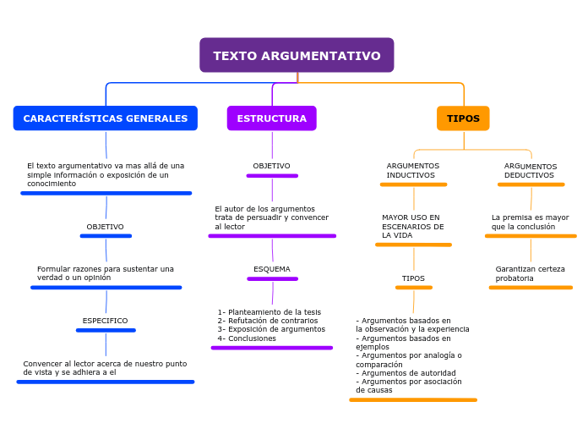

Ilustración diagrama de componentes de un texto argumentativo.

## Separar las ideas por párrafos

Es importante reconocer que cada párrafo debe contar con una idea precisa y concisa.

La extensión de los párrafos es algo a tener en cuenta en los textos atractivos, si es un texto para la web es recomendado escribirlo entre 60 y 80 palabras, ya que esto ayudara a llamar la atención del lector.

## Escribir y reescribir

La popular frase “la practica hace al maestro” se puede aplicar en la técnica de redacción de textos, ya que el don de escribir textos interesantes o relevantes no se hace de la noche a la mañana.

Otra fase fundamental en la técnica de redacción de texto es la capacidad de mejorar lo que se va haciendo.

## Revisiones

Es fundamental fijarnos bien en la producción textual que acabamos de realizar, ya que esto nos permitirá una visión más alejada y podremos detectar cualquier error que está y estuvo presente en nuestro proceso de escritura. Aunque los dispositivos inteligentes de hoy en día cuentan con un corrector de gramática y ortografía, es preferible hacerlo manualmente, ya que estos pueden darnos cambios no deseados.

## Redacción definitiva

Para la redacción definitiva, se debe de tener en cuenta todas las correcciones que se hicieron en el bosquejo o borrador, para así tener ya un documento limpio y bien redactado.

## Resumen

En esta lección se explica el paso a paso de cómo se debe redactar un texto, también se explica el concepto de coherencia y concordancia. Por qué son tan importantes a la hora de redactar un texto.

# Tema 4: ELABORACIÓN DE FICHAS TÉCNICAS.

La ficha técnica es un documento muy importante a la hora de llevar un proceso industrial, ya que esta permite ver información importante cuando hay diferentes dependencias involucradas para garantizar un buen producto o servicio.

## ¿Qué es una ficha técnica?

Es un documento que contiene la información más importante y relevante para la elaboración o comercialización de un bien o servicio, es muy importante que esta información este escrita con todos los detalles de este, ya que en el proceso de elaboración hay mucho personal involucrado y así se garantiza que no se pierda información y salga un producto de calidad.

## Tipos de fichas técnicas

* Ficha de producto
* Ficha de detalles constructivos
* Ficha de diagrama de operaciones
* Ficha de secuencia de procesos
* Ficha de progresiones
* Ficha de orden de producción

Estos tipos de fichas no son fijos, el diseño de ficha técnica dependerá de lo que se esté produciendo o fabricando en el momento, ya que dependerá de las distintas variables de producción.

La utilidad de la ficha técnica es brindar información y explicación corta y concisa sobre las características técnicas de un producto, este tipo de herramienta permite llevar un seguimiento con indicadores, respetando sus normas de calidad. (10 ficha , s.f.)

## Como hacer una ficha técnica

Este tipo de documento no tiene unas normas rigurosas para la realización de este, ya que es un documento muy abierto y pueden variar mucho la información, sin embargo, hay unas pequeñas cosas que generalmente tienen en común, estas son:

* Nombre del producto, objeto o servicio.
* Clasificación del producto, objeto o servicio.
* Información relevante del producto, objeto o servicio.

A continuación, se muestran algunos ejemplos de ficha técnica:

Tabla ficha técnica de un medicamento

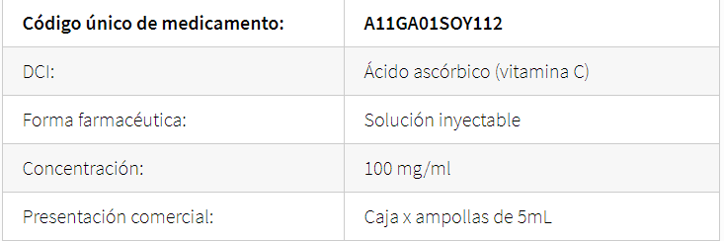

Tabla ficha técnica de un país

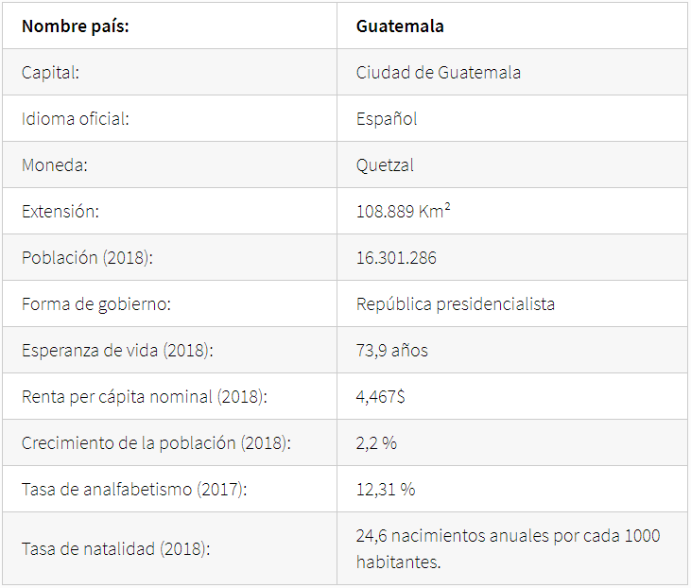

Tabla ficha técnica de investigación

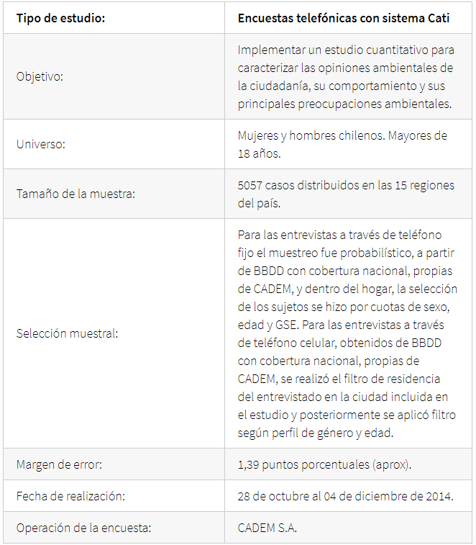

Tabla fica técnica de un bien o producto.

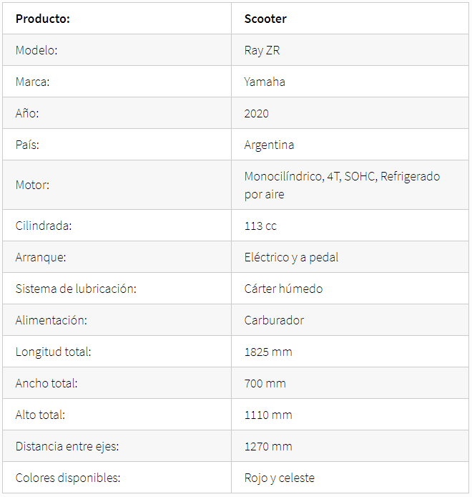

## Resumen

Se explica que es una ficha técnica, para que sirve, cual son los puntos generales de una ficha técnica y se muestran respectivos ejemplos de diferentes tipos.

# Tema 5: TÉCNICAS DE ELABORACIÓN DE INFORMES TÉCNICOS (NORMAS IEEE - ICONTEC)

Un informe es un documento escrito en prosa informativa, que tiene como objetivo informar y comunicar sobre un asunto en específico, ya sea de estudio o de investigación. Así pues, este tipo de documento contiene hechos verificados u obtenidos por el autor (trabajos, investigaciones, reconocimientos o estudios). Además, cuenta con una explicación concisa y precisa del tema en general, encuentra y propone la mejor solución al tema tratado y explica los métodos que se utilizan para realizarlo.

## Tipos de informes

* **Informes científicos:** para este tipo de informe se emplea un lenguaje riguroso de carácter científico, la categoría es mejor conocida como “memorias científicas”.
* **Informes de divulgación**: tiene como destinatarios al público en general, se encarga de informar de una noticia o problema común a personas con una mediana cultura.
* **Informes mixtos**: estos están dedicados a un público en general, como instrucciones, universidades, entre otras, se utiliza un lenguaje muy neutro para la comprensión de todos los destinatarios.
* **Informes técnicos**: abarca temas de antropología, sociología, psicología social, etc.; se desarrolla para as organizaciones públicas o privadas, su lenguaje es comprensible, pero mantiene su rigor como los del tipo científico.

Dependiendo de la escritura y composición del informe se puede clasificar en:

* Expositivos: también conocido como dossier, se caracteriza por tener una descripción completa del tema o instrucciones, este tipo de informe no tiene como necesidad incluir interpretación o conclusiones.
* Analítico: su objetivo es justificar una acción o decisión que se está pensando hacer o ya está realizada. También se le denomina propuesta.
* Persuasivo: tiene como finalidad convencer al destinatario para que tome una decisión desde el punto de vista del autor, propone un plan de acción y una descripción del tema.

## Partes del informe

El informe debe estar compuesto en un orden especifico, al igual que otros métodos de comunicación, por eso a continuación se enseña sus partes:

1. Portada: contiene el título del trabajo y los datos del escritor.
2. Título: debe dar una idea general de todo lo que abarca el texto.
3. Índice: en esta sección se indica todas las partes del informe.
4. Introducción: una breve sinopsis de lo que trata el tema que se va a estudiar o tratar.
5. Cuerpo: tiene como contenido la información principal del tema, con todas sus especificaciones y puntos específicos.
6. Conclusiones: aquí se expresa los puntos finales del tema; o sea, los pensamientos finales y la opinión a la que se llegó después de todo el proceso de investigación mientras se realizaba el informe.
7. Bibliografía: se encuentra en orden alfabético y tiene como contenido todas las fuentes de investigación, ya sean de libros o de páginas de internet.

Al momento de presentar un informe se debe de tener en cuenta que es un documento de reporte o de información que va dirigido hacia una o varias personas con un propósito de explicar un tema en específico.

Durante la realización del informe, se debe organizar la información de tal forma que exprese de manera clara la idea y sus componentes más importantes.

## Etapas para la realización de un informe

1. Se determina la información que es necesaria para tener una base fundamental para el informe.
2. Se definen las actividades que se van a llevar a cabo en el respectivo documento.
3. Se recolectan datos y la obtención necesaria de información.
4. Se analizan los datos, se seleccionan los datos que sirven y los que no sirven se descartan.
5. Se sintetiza toda la información por medio de análisis.
6. Se organiza y se elabora el informe escrito.

## Normas IEEE

Es la sociedad técnica profesional conocida como Institute of Electrical and Electronics, en Latinoamérica se conoce como El Instituto de Ingeniería Eléctrica y Electrónica. Esta asociación generó una estructura para plasmar información necesaria en un artículo científico con el fin de conocer las ideas. Este es el formato:

Márgenes: 1.78 cm superior e inferior y 1.65 cm laterales.

División por hojas: dos columnas.

Tamaño y tipo de letra: Times New Roman a 24 puntos

Componentes del trabajo escrito: Times New Roman a 24 puntos

Sangría: No es recomendable usar sangría.

Partes del trabajo: resumen, introducción, desarrollo, conclusiones, recomendaciones y referencias.

## Normas Icontec

Las normas Icontec fueron establecidas por el Instituto Colombiano de Normas Técnicas y Certificación por medio de las normas colombianas NCT 1486 y NTC 5613 la composición adecuada para presentar trabajos escritos con el fin de mejorar la composición lectora. Este es el formato:

Márgenes: 4 cm superior, 2 cm lateral derecha, 3 cm inferior y 4 cm lateral izquierda.

División por hojas: sin división.

Tamaño y tipo de letra: Arial a 12 puntos.

Componentes del trabajo escrito: Arial a 12 puntos.

Sangría: No es recomendable usar sangría.

Partes del trabajo: preliminares, cuerpo y complementarios.

## Resumen

En esta lección se explica que es un informe, para que sirve, los pasos que se deben tener en cuenta la hora de realizar este documento y los formatos IEEE e Icontec.

# Tema 6: APLICACIÓN DE HOJAS DE CARACTERÍSTICAS DE COMPONENTES.

Una hoja de características de componentes, también conocida como hoja de datos o datasheet es un manual de instrucciones donde se encuentra información importante de componentes electrónicos. Los datasheets se caracterizan por su dificultad al iniciar la lectura de uno ya que son escritos por y para ingenieros, la finalidad de un datasheet es poder encontrar toda la información de un dispositivo en él, como pautas para diseñar o como reparar un circuito.

Lo que está escrito en un datasheet varía mucho por el tipo de componente, pueden venir de una página para cosas básicas, como lo son conectores hasta cientos de páginas para cosas más complejas, como lo son componentes con muchas características, microcontroladores, procesadores y detalles.

Algo que es imprescindible de saber es que la mayoría de los datasheets se encuentran en inglés, esto suele desanimar mucho a sus lectores principiantes, pero una gran ventaja es que a veces toda una familia de componentes parecidos comparte el mismo datasheet.

## Página de resumen

Como parte principal de un datasheet está la página de resumen, esta se resalta por contener una idea general de los componentes y sus características, la intención de este resumen es hacerse una idea de cómo es el componente, saber si es apto para el trabajo.

Entre las características que se encuentran en este fragmento, se pueden mostrar los diferentes tipos de encapsulado que puede tener el componente, también en ciertos casos explican que función cumple cada pin. A continuación, se muestra un ejemplo de página de resumen.

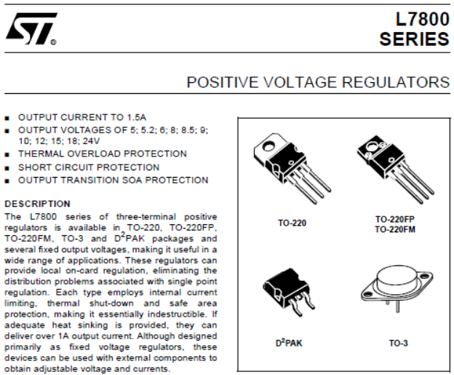

Ilustración página resumen.

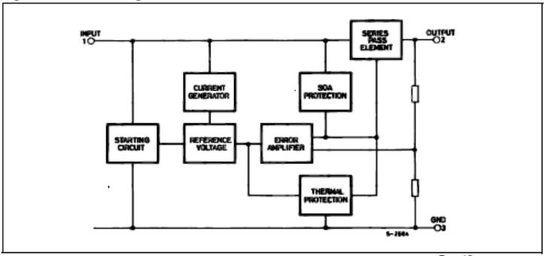

Ilustración diagrama esquemático.

## Márgenes de operación

En este fragmento del datasheet se muestran todos los rangos de operación, esta parte es muy importante y se debe de respetar los rangos de operación estipulados por el fabricante, ya que si se pasan por alto en el peor de los casos podría quemarse el componente, dañándolo y causando perdida.

En este fragmento se muestra en ocasiones tres características con tres valores: mínimo MIN, el nominal NOM y el máximo MAX, esto con el fin de tener un valor de operación más preciso, ya que todos los componentes no son iguales y funcionan de diferente manera.

Tabla rango máximo absoluto.

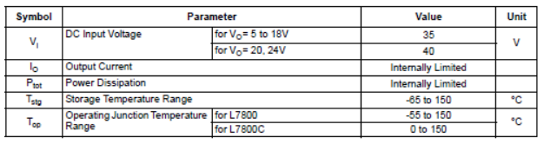

## Conexiones o pinout

En este apartado se encuentra la distribución de pines del componente, ya que, al momento de montar un circuito, las conexiones pueden ser un poco complicadas y pude haber la posibilidad de conectar algo erróneamente, por eso es bueno recordar la distribución de conexión del componente.

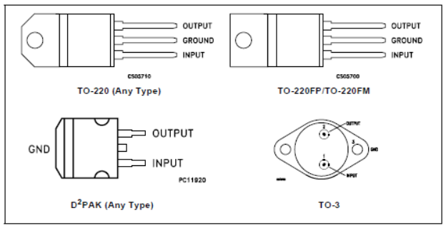

Ilustración diagrama de conexión.

## Gráficos

Para tener una idea de cómo se comportará el equipo en diferentes condiciones de uso, es bueno tener un gráfico que muestre unas condiciones de uso, por eso el datasheet tiene una sección de gráficos donde muestra el comportamiento del componente, a continuación, un ejemplo de cómo cambia la corriente máxima en función del voltaje entre la salida y la entrada.

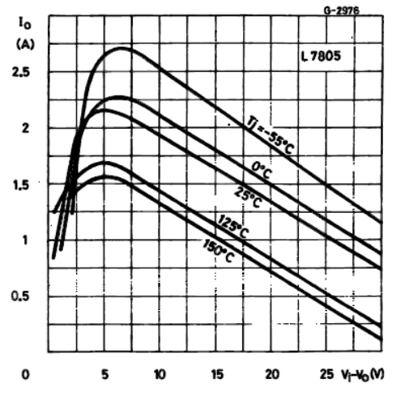

Ilustración gráfico de corriente en función del voltaje.

## Circuitos de ejemplos

Esta sección es muy contribuyente en el datasheet, ya que acá podemos evidenciar algunos ejemplos de un diseño de circuito que incluyan el componente del que se esté hablando, con el fin de mejorar o agregar algún otro componente que ayude al funcionamiento óptimo de nuestro circuito.

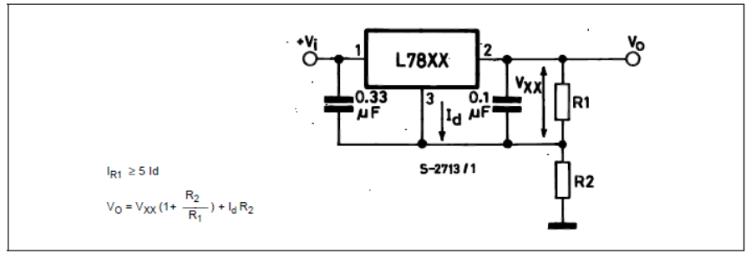

Ilustración circuito para aumentar la tensión de salida.

## Datos mecánicos y de encapsulado

En este apartado se muestra información del diseño del encapsulado, sus dimensiones y otras características del encapsulado del componente, como la disipación de calor y otras consideraciones del montaje.

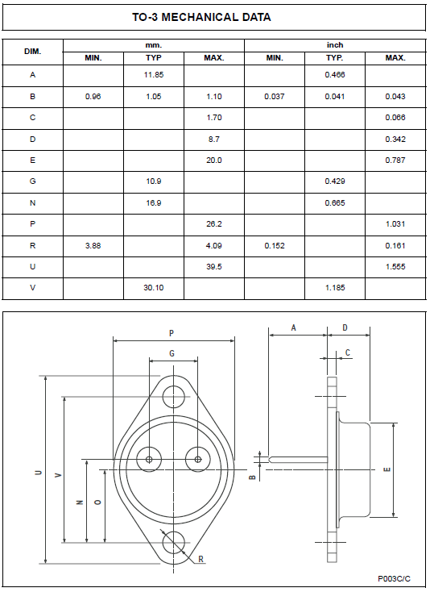

Ilustración características del encapsulado.

## Componentes digitales

Hay algunos casos de secciones específicas de circuitos digitales, los más relevantes son las tablas de verdad y los diagramas de time.

### Tablas de verdad

Nos demuestra como varían las salidas en función de las entradas, para los circuitos lógicos se debe de recordar que las señales van en código binario de 0 y 1, lo que significa que está clasificada en falso y verdadero, de ahí viene el nombre de tablas de verdad.

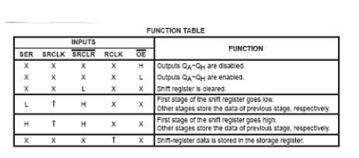

Ilustración tabla de verdad de microcontrolador AVR ATtiny2313.

### Diagramas de tiempo

Un diagrama de tiempo es básicamente un gráfico que permite medir el tiempo en función del estado lógico.

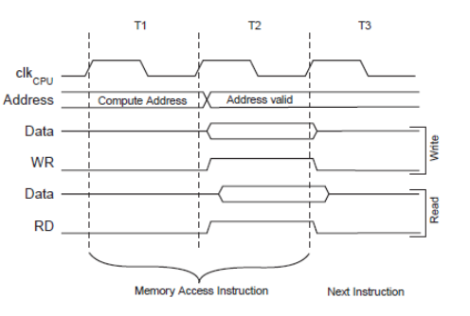

Ilustración diagrama de tiempo.

## Resumen

Se explica que es una hoja de características de componentes, cuál es su función y donde se puede aplicar. Se muestra detalladamente como está conformada con ilustraciones como ejemplos.

# Conclusiones

* Al finalizar la guía el estudiante o aprendiz entenderá el principio de un sistema embebido.
* Tendrá la capacidad de redactar textos de carácter importante, como informes o ensayos.
* El estudiante podrá distinguir una hoja de características de componentes y cuál es su importancia en el campo laboral.
* Se tendrá claro que estipula las normas IEEE – ICONTEC.

# Referencias

*10 ficha* . (s.f.). Obtenido de https://10ficha.com/tecnica/

*ARCA*. (2009). Obtenido de http://usoadecuadodelalenguaescrita.blogspot.com/2009/01/pasos-para-redactar.html?m=1

*concepto* . (2020). Obtenido de https://concepto.de/como-hacer-un-informe/

*DEFINICION abc*. (2015). Obtenido de https://www.definicionabc.com/comunicacion/cohesion.php

*ejemplos*. (2019). Obtenido de https://www.ejemplos.co/ficha-tecnica/

GONZÁLEZ, E. R. (s.f.). *el financiero* . Obtenido de https://www.elfinanciero.com.mx/bajio/sabes-que-es-un-sistema-embebido

*lifeder*. (s.f.). Obtenido de https://www.lifeder.com/normas-seguridad-industrial/

*MCI capacitación*. (2018). Obtenido de https://cursos.mcielectronics.cl/2019/06/18/como-leer-una-hoja-de-datos/

*narranz soluciones* . (s.f.). Obtenido de https://narranz.es/caracteristicas-de-los-sistemas-embebidos/

*normas apa*. (2020). Obtenido de http://normas-apa.com/apa-icontec-ieee/

*oasys*. (s.f.). Obtenido de https://oasys-sw.com/sistemas-embebidos-industria/#:~:text=Los%20sistemas%20embebidos%20se%20aplican,se%20aprovecha%20de%20esta%20tecnolog%C3%ADa.

Santos, I. P. (s.f.). *TOMI*. Obtenido de https://tomi.digital/en/25897/tecnica-de-redaccion-de-textos